Prénom : ........................................ | Date : ..................................................................................

HISTOIRE
Questions sur l’Égypte antique (C)
4

- Complète cette carte :

- Quels sont les noms de ces divinités égyptiennes ?

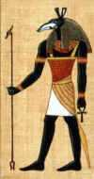 | 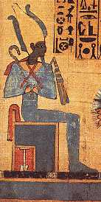 | 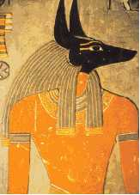 | 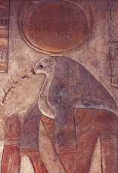 | 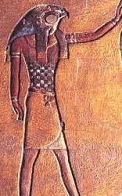
Seth | Osiris | Anubis | Thot | Horus

